Dotaz č.5 k zadávací dokumentaci s názvem „MŠ Blažovice-rozšíření kapacity (nástavba a přístavba) – II.etapa“

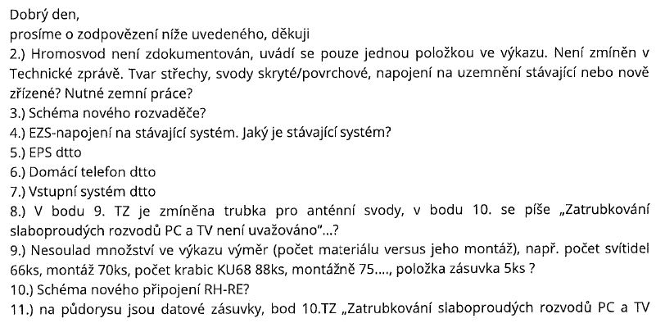

Odpověď :

2. Položku Hromosvod naceňte jako agregovanou - jelikož se bude předělávat celá střecha, je třeba počítat s kompletní hřebenovou soustavou, se dvěma oddálenými jímači h cca 3m doplněnými min o 3 zemniče typu A. Bude třeba vytvořit zemnič v zadní části a v přední části podél celé budovy, tj. uložit zemní pásky na 3 svody v uliční části a 3 svody ve dvorní části a tyto napojit na stávající zemniče. K tomuto je třeba nacenit potřebné zemní práce. PD realizační bude nutno vytvořit včetně analýzy rizik.
3. SchemaRP – již bylo doplněno v předchozí odpovědi na profilu zadavatele
4. Stávající systém je Paradox EVO 192PCB, je třeba doplnit o počet čidel, a to jak infrapasivních, tak optickokouřových hlásičů do stávající ústředny, včetně rozšiřujících a napájecích modulů. Čidla na výkrese zakreslena. A k němu potřebné množství kabeláže
5. Dtto viz výše + autonomní hlásiče viz požární zpráva
6. Použitý stávající systém videotelefonu je Commax - monitory CDV-70H + kabely
7. Stávající vstupní systém je MA300ID acess control
8. Jedná se pouze o provedení uložení trubky do skříně rack z 2np
9. Počet svítidel - do montážních prací byla zahrnuta i svítidla stávající neboť není jasné, zda se s nimi nebude muset manipulovat v přebourávané části, v zadávací dokumentaci jsou zásuvky vesměs dvojnásobné a 5 ks jednonásobné, což bude vyspecifikováno v případném prováděcím projektu
10. Provedení připojení nového přívodu nemůže být upřesněno, neboť prozatím není vyspecifikováno od E.ON, jedná se však o uložení kabelu resp. jeho vtažení z prostoru před budovou do připravené chráničky kopoflex do RH-RE
11. Realizační schéma bude v souladu s grafickou částí zadávací dokumentace

